«Квест – технология, как инновационная форма мотивации познавательной деятельности на уроках физики»

Перед системой образования встает проблема подготовки подрастающего поколения к самостоятельному принятию решений и ответственному действию, к жизни и профессиональной деятельности в высокоразвитой информационной среде, эффективному использованию ее возможностей и защиты от негативных воздействий.
Будучи учителем физики, для организации образовательной деятельности применяю как традиционные, так и новые технологии. Одна из них – метод проектов. В условиях становления новых стандартов ФГОС, метод проектов является основополагающим. Метод проектов представляется собой совокупность исследовательской составляющей,

Глобальная информатизация общества будет одной из доминирующих тенденций цивилизации XXI века. Ведь большинство учащихся свободно пользуются современными информационными технологиями. В связи с этим у учащихся теряется исследовательский характер добывания знаний, наряду с этим учащимся сложно работать в команде, рационально распределять задания, принимать мнение отличное от своего. Таким образом, коммуникативная сфера учащихся, несмотря на успешное использование информационных средств общения, «терпит неудачу».
Мой опыт использования квест –технологии на уроках физики и во внеурочное время повышает не только познавательный и исследовательский характер деятельности учащихся, а также через совместное дело активизируется коммуникативная сфера обучающихся как между сверстниками, так и между участниками разных классов (1-11 классов).

Реализации данной технологии в моей работе осуществляется через два основных блока: урочную и внеурочную деятельность. Квест (квестор) – происходит от лат.слова q u a e r o – ищу, разыскиваю, веду следствие. Использование квест – технологии реализуется через
Социальные, развлекательные, образовательные квесты, в зависимости от желаемого конечного результата. Видовое многообразие квестов позволяет применять их в широком диапазоне действий. Это и тематический квест, и web-квест, также урок-квест, квест-проект и другие. Самое важное в квесте после постановки цели и желаемого результата, определение структуры квеста. Возможны линейные квесты, где последовательность действия выстаивается вдоль оно сюжетной линии, штурмовой квест основан на проблемно – поисковом методе, кольцевой квест повторяет линейный, в котором участники должны вернуться к начальному этапу.
Сама структура квеста состоит из нескольких пунктов, каждый из которых очень важен для успешного завершения. Слабая проработанность каждого пункта может дать сбой в процессе применения квест – технологии. Используя данную технологию, я выделяю шесть основных пунктов:

1 – введение – на данном этапе очень важно выбрать яркий сюжет, который будет выступать в роли отправной точки (мотивации). Здесь обсуждаются и роли обучающихся для сюжета, а также озвучиваются правила и комментарии по прохождению квеста;
2 – задания – Качественная разработка заданий должна включать в себя соответствие теме, возрасту, дифференцированность сложности заданий и видов деятельности. Выдача заданий может осуществлять в виде концертов, путеводных листов, карточек и т.д.;
3 – определяется порядок работы и необходимые ресурсы (количество задействованных педагогов, учащихся, кабинетов техники, оформлений станций);
4 – идет непосредственное выполнение квеста;
5 – представление выполнения заданий, этапов, станции квеста и оценка результата деятельности групп;
6 – заключение (подведение итогов).

Тематическое планирование предмета физика в 7-11 классах, позволяет внедрить технологию квестов в тематику разделов:
Класс | Тематика квеста | Комментарий
7 класс | - Твёрдое, жидкое и газообразное состояние вещества  - Давление твёрдых тел, жидкостей и газов | Применение квест- технологии в урочное и внеурочное время.
8 класс | - Плавление, горение, кипение, парообразование, конденсация и кристаллизация вещества  - Законы постоянного тока. Последовательное и параллельное соединение проводников  - Начальные сведения астрономии. | Применение квест- технологии в урочное и внеурочное время.
9 класс | - Колебательное движение  - Астрономия. Солнечная система | Применение квест- технологии с использованием задание открытого банка ОГЭ.
10 класс | - Равномерное, равноускоренное, движение по окружности.  - МКТ. Изопроцессы | Применение квест- технологии с использованием задание открытого банка ЕГЭ.
11 класс | - Электромагнитные явления.  - СТО  - Квантовая теория  - Астрономия. Строение галактики, Вселенной. | Применение квест- технологии с использованием задание открытого банка ЕГЭ.

При использовании технологии квеста привлекает, то, что существуют, по крайней мере, несколько результатов. Первая составляющая оценки результата это, собственно, та видимая часть, которая и является выполненным квестом. Причем оценивается не объем освоенной информации (что изучено), а ее применение в деятельности (как применено) для достижения поставленной цели. Второй же результат – это педагогический эффект от включения школьников в “добывание знаний” и их логическое применение, то есть включение их в информационную деятельность. Нельзя не отметить, в ходе прохождении квеста учащиеся получают возможность развить коммуникативную сферу, поднимается эмоциональный настрой ребёнка.
При проведении квестов, в своей практике, я привлекаю учащихся, которые находятся на станциях и являются наравне с преподавателем, такими же участниками проведения квеста. Учащиеся через систему взаимообучения взаимодействуют с ребятами младшей школы, своими сверстниками и учащимися старшего звена, что позволяет им приобрести навыки коммуникативной работы, побороть свой страх и поверить в свои силы для будущих достижений в различных областях науки и других сферах.
Таким образом, с учётом положительных предварительных результатов квест-технология — это именно тот инструмент, который повышая мотивацию к учению, способен увеличить и качество образования, и развить универсальные учебные действия, и способствовать развитию творческого потенциала личности ребенка.
Представляю разработку квеста, посвящённого дню космонавтики, 12 апреля.
Аудитория квеста: обучающиеся 2 -11 классов школы. Время проведения: вне урока. Тематика взята и раздела курса физики 8 класса, посвящённого астрономии.
Обучающиеся 8 класса, являются ведущими. В школе расположены станции, на которых обучающимся предлагают выполнить то или иное задание. С учётом возрастных особенностей, обучающихся 2 – 11 классов, задания разработаны дифференцированно.
1. Станция «Солнечная система»
Задание: Назовите все планеты солнечной системы, совместив картинку с названием. И расположите их в правильном порядке расположения от Солнца (Приложение 1)
Подведение итогов: Каждый правильный ответ равен 1 баллу. Количество правильных ответов равно количеству баллов за задание.
Ответы к заданиям
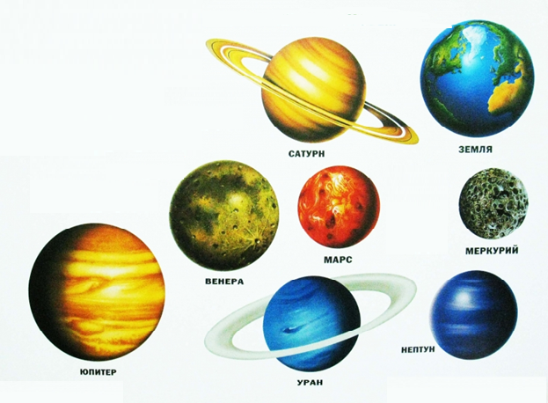

2. Станция «Самый умный»
Класс 1 - 4
Задание: ответьте на вопросы.
- Что такое астрономия? (Наука о небесных телах.)
- Сколько планет в Солнечной системе (8 планет)
- Какая планета самая большая в солнечной системе? (Юпитер.)
- Назовите то место солнечной системы, куда ступала нога человека? (Луна)
- Назовите космонавта, совершившего первый космический полет. (К).А. Гагарин.)
- Как называется галактика, в которой мы живем? (Галактика Млечный Путь.)
- Назовите спутник Земли. (Луна)
- Как называется летательный аппарат, на котором космонавты летают в космос? (Ракета.)

Класс 5-8
- Что такое астрономия? (Наука о небесных телах.)
- Что такое галактика? (Гигантские скопления звезд, разбросанные по Вселенной.)
- Что такое метеориты? (Обломки комет)
- Какая планета самая большая в солнечной системе? (Юпитер.)
- Назовите то место солнечной системы, куда ступала нога человека? (Луна)
- Назовите космонавта, совершившего первый космический полет. (К).А. Гагарин.)
- Как называется галактика, в которой мы живем? (Галактика Млечный Путь.)
- Небесное тело, естественный спутник Земли. (Луна)
- Как называется летательный аппарат, на котором космонавты летают в космос? (Ракета.)
- Что такое телескоп? (Астрономический прибор для наблюдения за небесными телами.)
- Кто изобрел первый телескоп? (Галилео Галилей.)
- Что такое комета? (Небесное тело, имеющее вид туманного светящегося пятна и световой полосы в форме хвоста.)
- Какой ученый доказал, что Земля вращается вокруг Солнца? (Николай Коперник.)
- К какому событию приурочено празднование Дня космонавтики? (12 апреля 1961 года Ю.А. Гагарин совершил первый космический полет.)

Класс 9-11
- В какое время года Земля бывает ближе к Солнцу? (Зимой.)
- Что такое световой год ? (путь, который свет проходит за 1 год)
- Назовите ближайшую к нам звезду, кроме Солнца. (Проксима Центавра)
- Что такое эклиптика? (годичный путь Солнца через 12 зодиакальных созвездий)
- В переводе это слово означает «порядок» (Космос)
- Какую планету называют красной. (Марс)
- Небесное светило, вокруг которого обращается Земля и другие планеты. ( Солнце)
- Кто изобрел первый телескоп? (Галилео Галилей.)
- Что такое комета? (Небесное тело, имеющее вид туманного светящегося пятна и световой полосы в форме хвоста.)
- Какой ученый доказал, что Земля вращается вокруг Солнца? (Николай Коперник.)
- Кто из ученых нашей страны является основоположником космонавтики? (К.Э. Циолковский.)
- К какому событию приурочено празднование Дня космонавтики? (12 апреля 1961 года Ю.А. Гагарин совершил первый космический полет.)
- Что такое солнечное затмение? (Луна частично или полностью заслоняет Солнце)
- Что такое лунное затмение? (физическое явление прохождения Луны сквозь земную тень от Солнца)
- Сколько законов Кеплера существует? (3 закона)

Подведение итогов: Каждый правильный ответ равен 1 баллу. Количество правильных ответов равно количеству баллов за задание. Максимальное количество баллов - 15.
3. Станция «Первые из первых»
Задание: Выберите из портретов космонавтов нужные, ответив на вопросы. (Приложение 3)
Ребятам предлагается несколько портретов космонавтов. Необходимо не только правильно ответить на три вопроса, но и найти нужный портрет космонавта.
1. Кто из космонавтов первым полетел в космос? (Юрий Алексеевич Гагарин)
Информационная справка: Двадцатый век был веком новых технологий и важных открытий, это век, в котором произошло историческое событие - первый полёт человека в космос. Его совершил гражданин нашей страны Юрий Алексеевич Гагарин. 12 апреля 1961 года на космическом корабле-спутнике «Восток» он облетел вокруг планеты Земля. Полет длился 108 минут.
2. Кто первым вышел в открытый космос? (Алексей Архипович Леонов)
Информационная справка: Первым человеком, которому удалось выйти в открытый космос, стал советский космонавт Алексей Леонов. Полет происходил на корабле «Восход-2» 18 марта 1965 года. Компанию ему составил Павел Беляев. Леонову нужно было надеть специальный скафандр, чтобы выйти в открытый космос. На все это у него было лишь 45 минут, пока не кончится кислород. Выход прошел благополучно, и Леонову удалось побывать в пространстве целых 12 минут и 9 секунд.
3. Первая женщина-космонавт (Валентина Николаевна Терешкова)
Информационная справка: Валентина Терешкова родилась 6 марта 1937 года в деревне Ярославской области. В семье было трое детей. В 17 лет Валя уже была рабочей шинного завода. В свободное время ходила в аэроклуб, прыгала с парашютом. По парашютному спорту у нее был 1-й разряд. В 1962 году ее отобрали для подготовки к космическому полету, который состоялся 16 июня 1963 года. «Чайка» был позывной первой в мире женщины-космонавта. О том, что Валя полетела в космос, ее мама узнала из средств массовой информации. Родственники считали, что она на соревнованиях по парашютному спорту.
Подведение итогов: Каждый правильный ответ равен 1 баллу. Количество правильных ответов равно количеству баллов за задание. Если ребята правильно подобрали все портреты, добавляется еще 3 балла.
За дополнительную информацию о космонавтах добавляется еще 3 балла.
Максимум за задание – 15 баллов.
4. Станция «Космонавт»

Задание: напишите качества характера, которыми, по вашему мнению, должен обладать космонавт. (Приложение 4)
Время на задание – 1 минута.
Например:
К – креативный,
О – ответственный, осторожный, общительный
С – самостоятельный, смелый, сильный
М – мужественный, мудрый
О – отважный, отчаянный, отзывчивый
Н – надежный, настойчивый, находчивый, наблюдательный
А – активный, аккуратный
В – внимательный, вдумчивый, выносливый
Т – толерантный, талантливый, трудолюбивый
5. Станция «Спортивная»
Каждый космонавт проходит подготовку, чтобы быть спортивным, сильным, выносливым.
Задание: 15 приседаний, 10 прыжков на левой ноге, 10 прыжков на правой ноге, 10 прыжков ноги вместе……( или 50 прыжков на скакалке)
6. Звёздный атлас
Обучающимся предлагается по изображению созвездия, назвать название этого созвездия. 4-6изображений созвездий.
7. Станция Хаббл
Учащимся предлагается решить задачи различного уровня. Для учащихся начальной школы – 1 задача, для 5 – 9 классов – 2 задачи, для 10-11 – 3 задачи.

Приложение 3
(к станции «Первые из первых»)
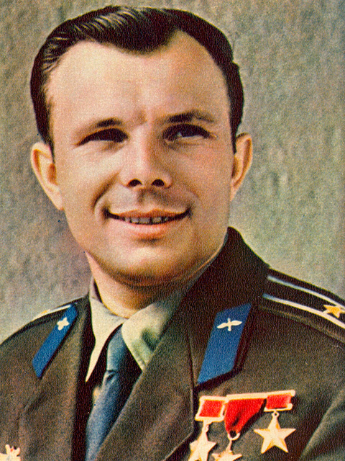
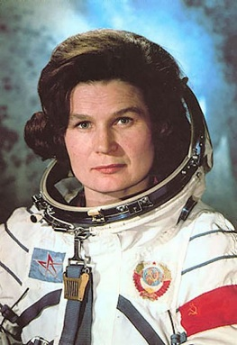
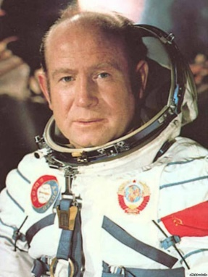
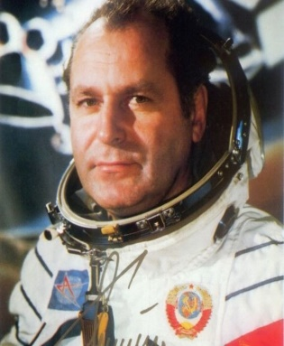

Валентина Терешкова
Алексей Архипович Леонов
Герман Степанович Титов

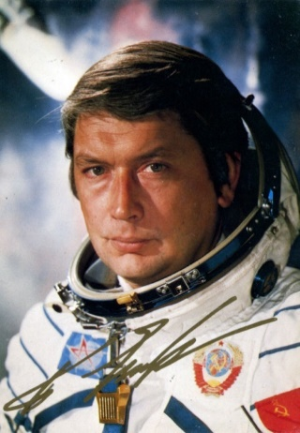
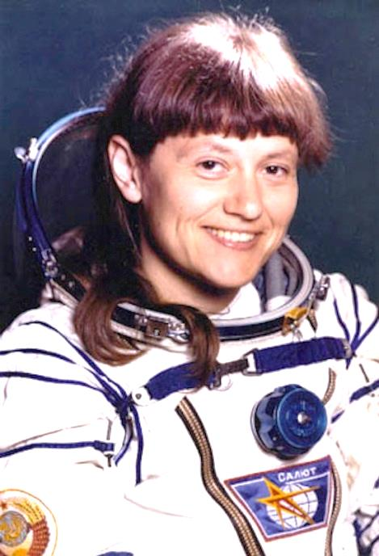
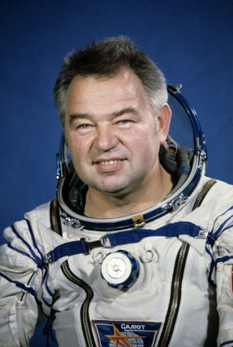

Юрий Алексеевич Гагарин

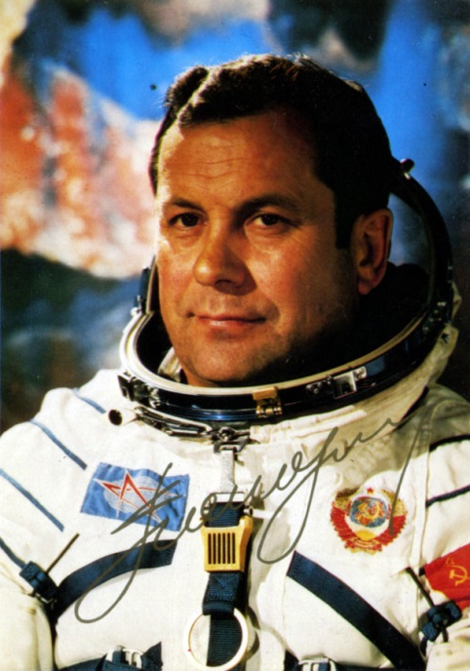
Светлана Евгеньевна Савицкая
Георгий Михайлович Гречко
Борис Борисович Егоров

Приложение 4
(к станции «Космонавт»)

К –
О –
С –
М –
О –
Н –
А –
В –
Т –

Приложение 5

Квест – игра
«Покорители космоса»
МАРШРУТНЫЙ
ЛИСТ
Фамилия __________________
Имя __________________
Класс________
 | Название станций |  | Кабинет |  | Баллы |  | Подпись
1 | Планетарий
2 | Вопросная
3 | Портретная
4 | Космонавт
5 | Спортивная
6 | Звёздный атлас
7 | Станция Хаббл
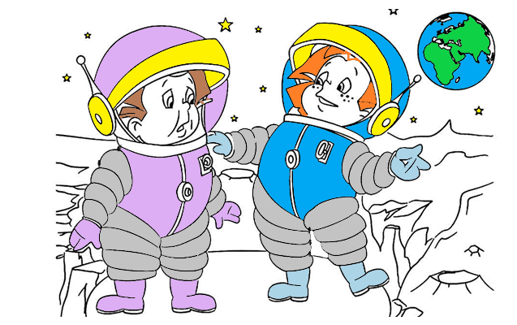
Общее количество баллов_________ Место в рейтинге________

